班级动态(5.23)
一、来园基本情况
来园人数：应到30人，实到27人，3人请假。
儿童（男孩） | 今日重点关注：幼儿物品摆放及打招呼习惯 | 儿童（女孩） | 今日重点关注：幼儿物品摆放及打招呼习惯
王秋逸 | √ | 肖妙青 | √
易永恒 | 请假 | 嵇羽晞 | √
赵夏冉 | √ | 管亦星 | √
白新奇 |  | 陈怡何 | 请假
丁载誉 | √ | 陈艺茹 | √
杨言希 | √ | 孙瑞晗 | √
樊晏清 | 请假 | 朱柯逸 | √
邵祉琛 | √ | 胡欣芮 | √
刘与一 |  | 李梦兮 | √
蔡镇远 | √ | 张心愉 | √
崔子瑜 | √ | 徐佳一 | √
陶书宇 | √ | 曹婳 | √
李一凡 | √ | 顾一冉 | √
冯子乐 | √ | 朱天文 | √
孔梓睿 | √ | 黄雅萌 | √

二、户外游戏
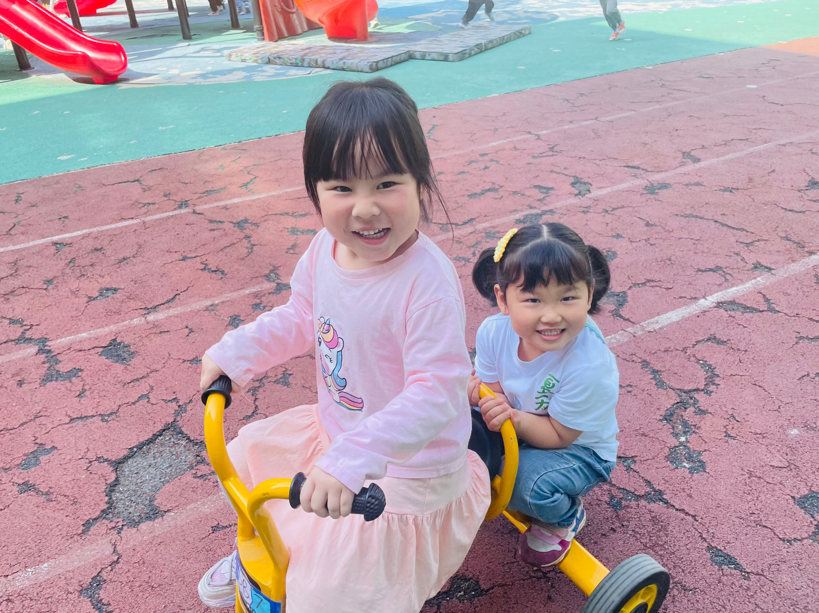 | 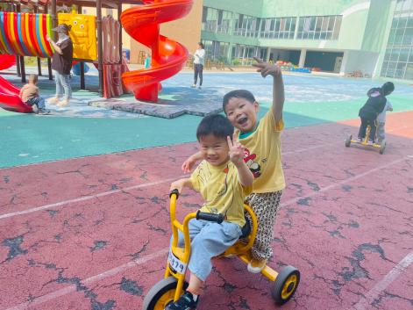 | 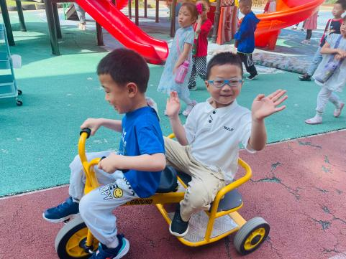
波妞和芮芮的小车出发啦！今天的波妞真是厉害呢！给你竖起大拇指！ | 多多和等等的小车骑的真快呢！还可以给老师比一个耶！ | 豆豆的小车要加油了！小宇在后面要等不及了！加油！豆豆！

三、生活活动：
1.早点：鲜牛奶、巴旦木、多样饼干
2.午餐：意大利面、冬瓜老鸭煲
3.午点：枣蓉核桃蛋糕
4.水果：樱桃番茄、蓝莓

三、集体活动：综合《我的制作问题》
这是一节偏向语言的综合活动。前期孩子们利用各种材料制作了东西，孩子们使用的材料、制作的过程、最后的作品外观都有所不同。本节活动是引导孩子们能用简单、连贯的语句说一说自己制作过程中遇到的问题，包括作品的设想与实施的比较、使用材料以及最后作品的外形特征等，并鼓励孩子们从作品使用材料、外形功能、美观等方面来大胆、合理地评价同伴的作品，从而使作品更加美观、完善。
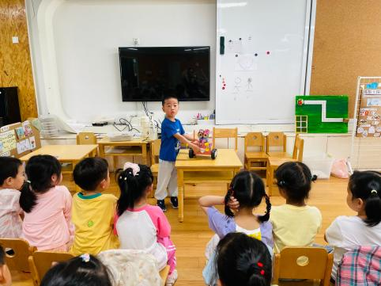 | 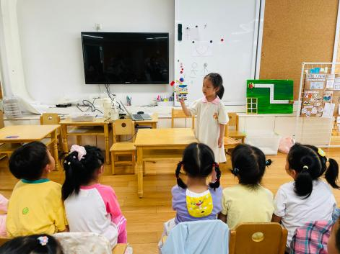 | 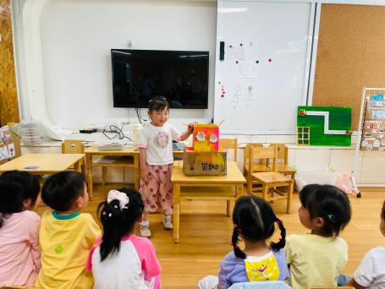

四、区域活动
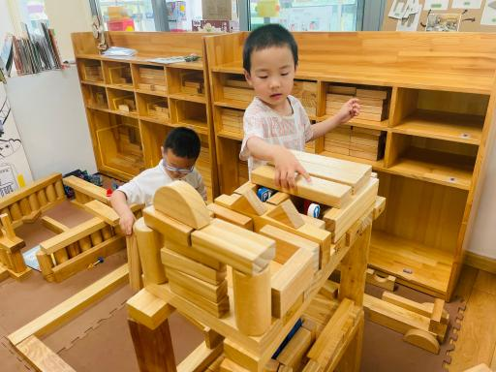 | 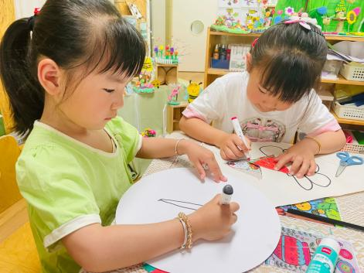 | 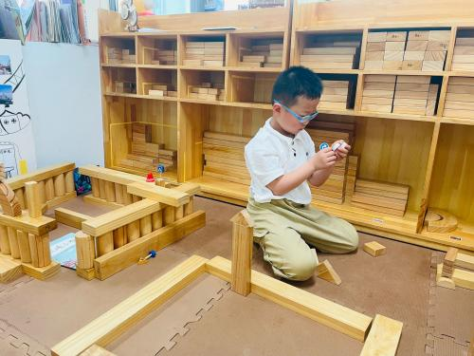
小杨的作品要完成了，现在已经开始封顶了。小杨搭的时候要小心哦！ | 幺幺和阳阳取得是绘画区，已经在白纸上画出了雏形，可以开始涂颜色了！ | 小宇作品的地基已经打好了，现在小宇还在思考，接下来应该怎么拼呢？
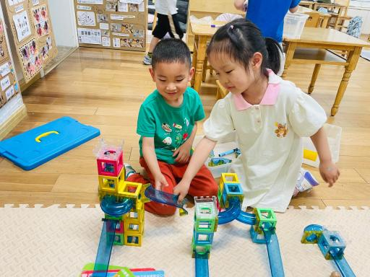 | 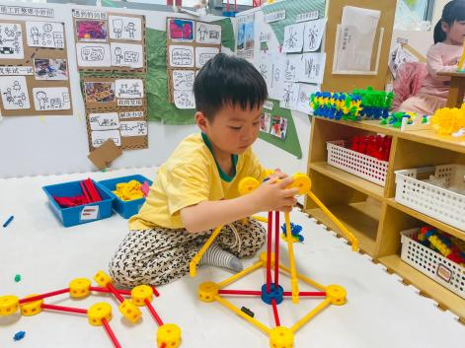
琛琛和悦悦今天又在一起玩了轨道玩具，今天的轨道不一样呢！ | 王等等的作品已经完成一半了，和小伙伴一起加油吧！

四、温馨提示
1.早晚温差较大，请家长注意孩子的衣物穿搭。
2.本周准备故事的小朋友请及时把书带来。

